Преподаватель | Леконцева Елена Леонидовна
Учебная дисциплина | Гармония
Специальность | 53.02.03 Инструментальное исполнительство  Инструменты народного оркестра
Курс | 2
Дата занятия | 22.04.2020, 24.04.2020
Тема | Приемы расширения периода
время занятия | 12.30-14.10

- Прочитать и законспектировать тему №20 «Трезвучие VI ступени» в «Бригадном» учебнике по гармонии.
- Проанализировать начальное построение
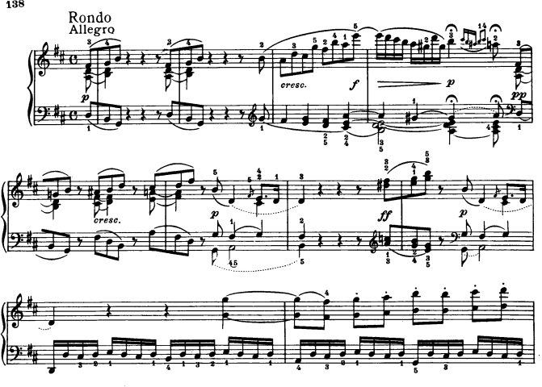

Д/З:
- Решить одну задачу на выбор из предложенных в «Бригадном» учебнике по теме.
- Готовиться к контрольной работе

